PDAP7.5 Maßnahmenplan

Allgemeine Beschreibung
Das Maßnahmenmanagement dient der einfachen Verwaltung von Maßnahmen
und kann in folgenden Bereichen angewendet werden.
- AUDITS
- REKLAMATIONEN
- MEETING
- REGELTERMIN
Das Maßnahmenmanagement ist über den Browser erreichbar. Dies hat den Vorteil, dass keine zusätzliche Software für die Benutzer installiert werden muss. Jeder Mitarbeiter kann die ihm zugewiesenen Maßnahmen über den Browser bearbeiten. Bei Bedarf arbeitet das Maßnahmenmanagement aber genauso mit den Reklamationsprozessen des CAQ-Systems zusammen.
Inhalt
Allgemeine Beschreibung 1
Maßnahmen 2
Maßnahmenplan 2
Mitarbeiter 2
Anmeldung 2
Maßnahmenpläne 3
Maßnahmenart 3
Maßnahmen 4
aktive Maßnahmen erstellen und bearbeiten. 4
Aktive Maßnahme 5
MaßnahmenVorlage 5
Mitarbeiter 5
Mitarbeiter Arbeitsweise 6
Maßnahme bearbeiten 6
Maßnahmen Wirksamkeitsprüfung 7
MaßnahmenCockpit 7
Maßnahmenübersicht 8
Kostenplanungsdiagramm 8
Auswertung der Maßnahmenperformance 8
Dartstellung nach Kosten 9
Darstellung nach ABC-Kategorien 9
Generalliste aller Maßnahmen 10
Auswertung der Laufzeiten 10
Reminder 11
Automatischer Erinnerungsdienst für die Bearbeiter 11
Automatischer Erinnerungsdienst für die Bestätiger 12

Maßnahmen
Eine Maßnahme beschreibt eine Tätigkeit, die aufgrund eines Fehlers oder zur präventiven Vermeidung eines Fehlers durchgeführt werden muss. Die Aufgabe wird innerhalb der Maßnahmen möglichst präzise definiert.

Maßnahmenplan
Ein Maßnahmenplan ist eine Zusammenfassung von Maßnahmen eines Themas zur Fehlerbehebung oder Fehlervermeidung. Maßnahmen eines Maßnahmenplans werden einem oder mehreren Mitarbeitern zugeordnet.

Mitarbeiter
Dem Mitarbeiter bietet das Maßnahmenmanagement zwei Rollen an.
- Der Administrator legt Maßnahmen an, weist diese Mitarbeitern zu und erstellt Maßnahmenpläne.
- Der Mitarbeiter bekommt nach Anmeldung eine Liste mit den von ihm zu bearbeitenden Maßnahmen. Im Anschluss überprüft ein anderer Mitarbeiter die Wirksamkeit.

Anmeldung
Die Mitarbeiter melden sich auf der Startseite des Maßnahmenmanagements an. (Abb.1) Nach der Anmeldung stehen ihnen die Listen, der für sie zu erbringenden Maßnahmen, sowie der Menüpunkt Berichte, mit den Auswertungen des Maßnahmenmanagements zur Verfügung.
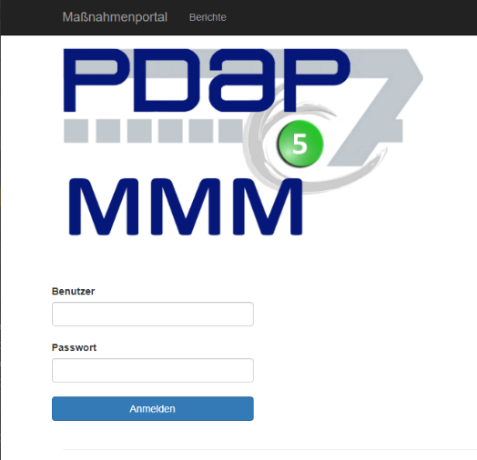
Abbildung 1: Anmeldung
Ein Administrator gelangt nach der Anmeldung (Abb.1) ins Hauptmenü. (Abb.2) Hier kann er auf Maßnahmenpläne, Maßnahmenarten, Maßnahmen und Mitarbeiter zugreifen.
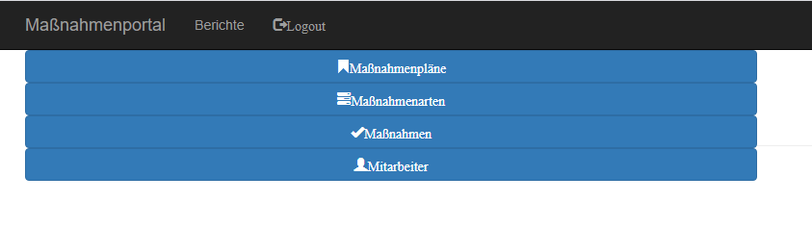
Abbildung 2: Hauptseite

Maßnahmenpläne
Maßnahmenpläne werden unter diesem Menüpunkt angelegt oder verändert.
Einem Maßnahmenplan können die Werte Jahr, Bezeichnung, Abteilung, Standort, Thema und Revision zugewiesen werden. Im ersten Textfeld ordnen Sie Maßnahmen zu. Das Zweite Textfeld dient der Zuweisung von Mitarbeitern. Dies geschieht jeweils per Drag & Drop. Das Suchfeld dient der Suche nach anderen, auch speziellen Maßnahmen.
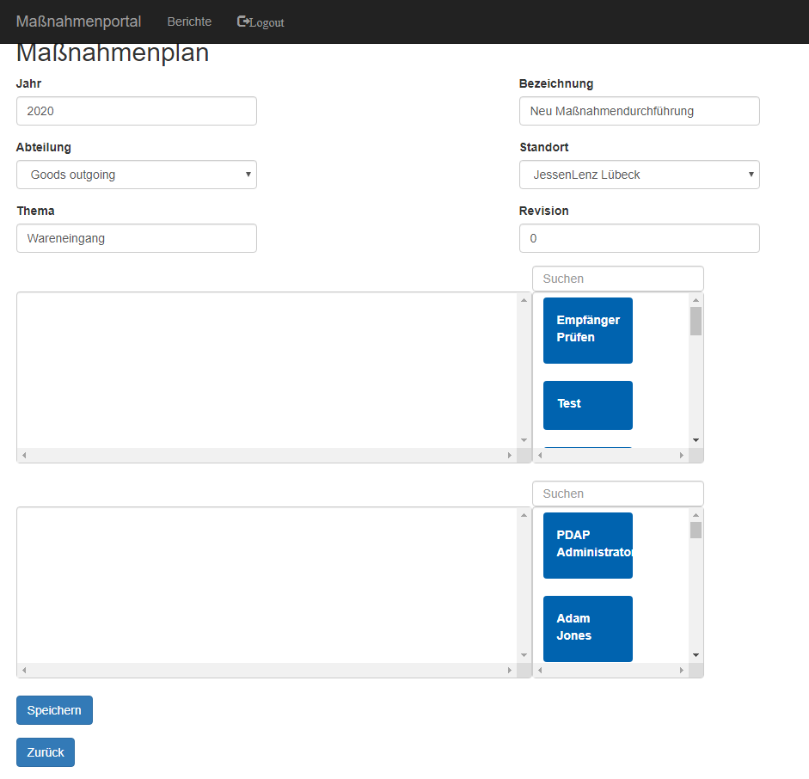
Abbildung 3: Maßnahmenplanformular

Maßnahmenart
In dieser Maske erstellen Sie eine Liste von Maßnahmenarten. Diese Liste kann jederzeit beliebig angepasst werden.
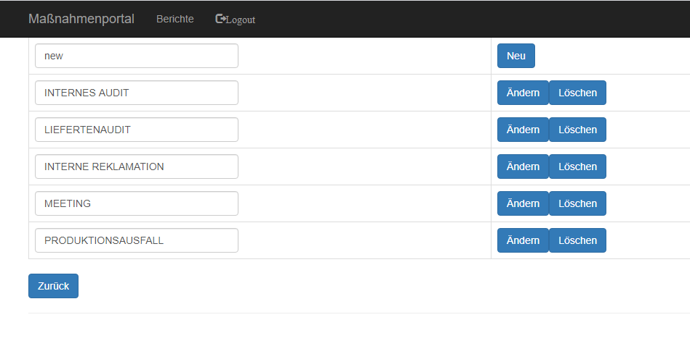
Abbildung 4: Maßnahmenartenliste

Maßnahmen
Es wird hier eine Liste der aktiven Maßnahmen dargestellt. Der Administrator erhält zusätzlich eine Übersicht der noch offenen Maßnahmen und bis wann diese bearbeitet werden müssen. Es gibt einmalige Maßnahmen, oder man verwendet Maßnahmenvorlagen, um oft ähnliche oder sich wiederholende Maßnahmen zu erstellen. Bestehende, aktive Maßnahmen können jederzeit angepasst werden.
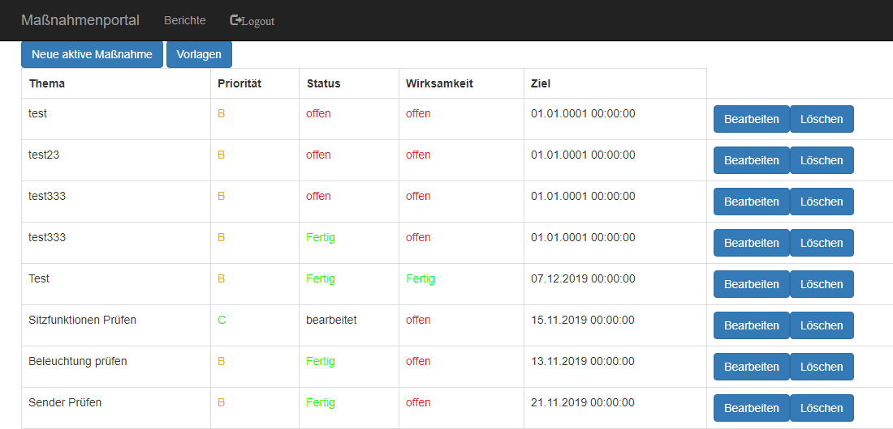
Abbildung 5: Maßnahmenliste

aktive Maßnahmen erstellen und bearbeiten.
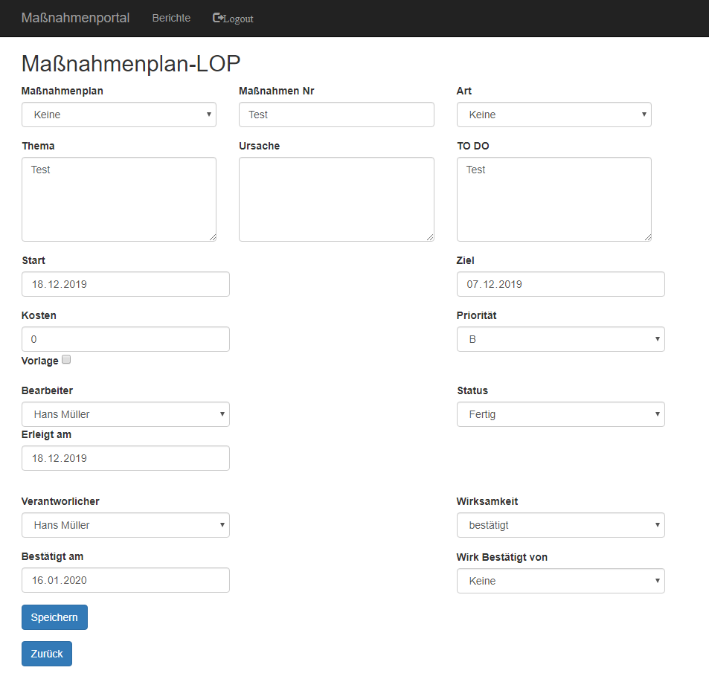
Abbildung 6: Maßnahmenformular

Aktive Maßnahme
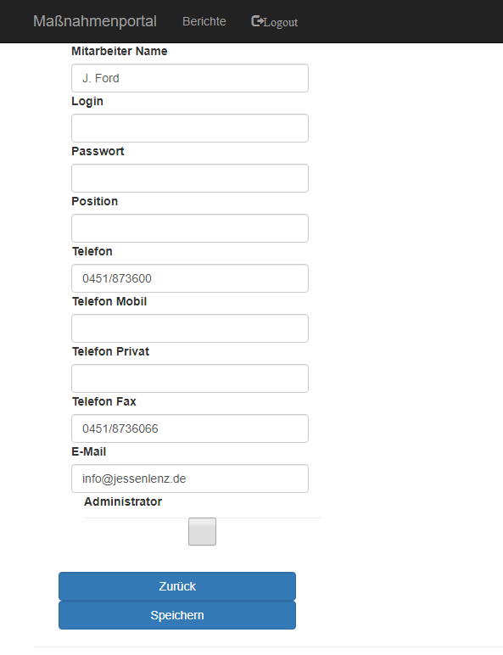
Abbildung 7: Mitarbeitermaske
Hier wird die aktive Maßnahme erstellt. Jede Maßnahme benötigt eine Maßnahmennummer und kann einem Maßnahmenplan sowie einer Maßnahmenart zugewiesen werden. Des Weiteren ist zu definieren mit welchem Thema sich die Maßnahmen befasst, was die Ursache der Maßnahme ist und welche Tätigkeiten durchgeführt werden müssen.
Die Maßnahme benötigt ein Start- und ein Zieldatum, die entstehenden Kosten und die Priorität. Anhand dieser Daten entscheidet der Mitarbeiter in welcher Reihenfolge er die Maßnahmen bearbeitet. Anschließend wird der Bearbeiter festgelegt. In dem Feld Status kann der Stand der aktiven Maßnahme angepasst werden. Das Feld „Erledigt am“ legt fest wann der Bearbeiter mit der Maßnahme fertig war. Es kann auch der Verantwortliche eingetragen werden, sowie die Person, die die Wirksamkeit der Maßnahme prüft. Zum Schluss erfolgt die Eintragung, ob und wann die Wirksamkeit bestätigt wurde.

MaßnahmenVorlage
In der Maßnahmenvorlage werden die allgemeinen Felder befüllt.

Mitarbeiter
Auch die Mitarbeiter können vom Administrator über den Browser verarbeitet werden.
Ist das System an PDAP gekoppelt, werden die PDAP Mitarbeiter angezeigt. Hier können einem Mitarbeiter auch die Administrationsrechte zugewiesen werden.

Mitarbeiter Arbeitsweise
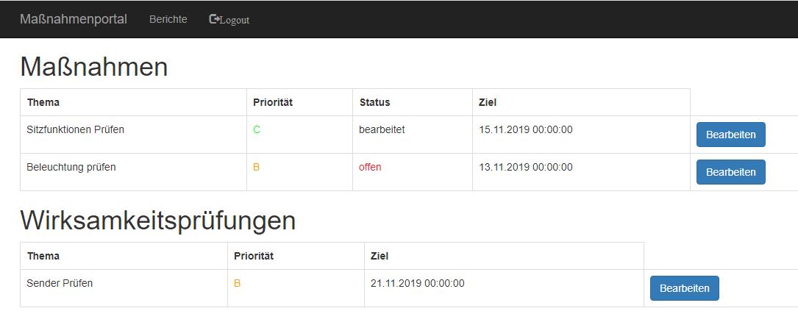
Abbildung 8: Mitarbeiter Maßnahmenliste
Ein Mitarbeiter sieht alle Maßnahmen, die er zu bearbeiten hat und wo er die Wirksamkeit prüfen muss. Er entscheidet anhand des Zieldatums und der Priorität welche Maßnahmen als nächstes zu bearbeiten sind.

Maßnahme bearbeiten
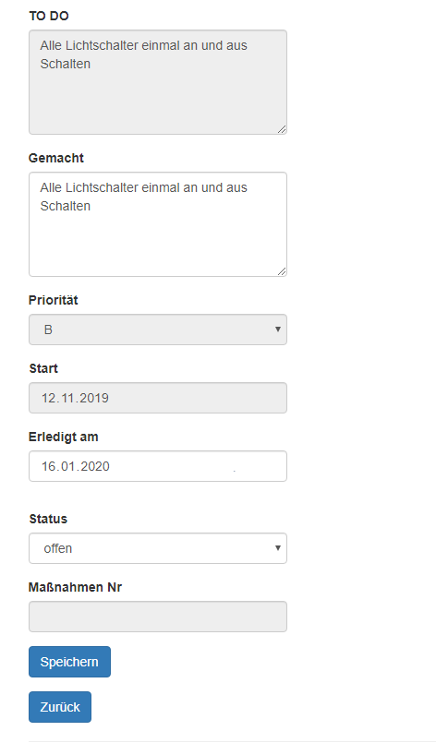
Abbildung 9: Maßnahme bearbeiten
Der Mitarbeiter sieht auf einen Blick was er zu tun hat und kann beschreiben was getan wurde. Er hat auch die Möglichkeit den Status auf „bearbeiten“ zu setzen.

Maßnahmen Wirksamkeitsprüfung
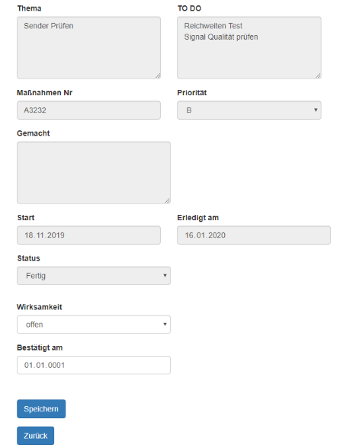
Abbildung 10: Wirksamkeit prüfen
Die Wirksamkeit wird nach dem Vier-Augen Prinzip behandelt. Hat ein Mitarbeiter eine Maßnahme abgeschlossen, muss ein anderer Mitarbeiter die Wirksamkeit prüfen. Ist die Maßnahme wirksam so wird diese bestätigt.

MaßnahmenCockpit
Abbildung 11: Maßnahmen Cockpit
Im Cockpit erhält man eine Übersicht wie viele Maßnahmen erledigt, in Arbeit oder offen sind. Es wird auch die Anzahl der Maßnahmen angezeigt deren Wirksamkeit bestätigt wurde.
Über die unteren Funktionen erhält man eine Übersicht über die Maßnahmenarten, die Maßnahmenpläne, Laufzeiten, Abteilungsperformace, Maßnahmen Liste und die Maßnahmenkosten.
Über die Schaltfläche „Daten verarbeiten->>>“ kehrt man zum Eingabe Portal zurück.

Maßnahmenübersicht
Klickt man in einen der beiden Kreise bekommt man eine Übersicht über die aktiven Maßnahmen oder die zur Wirksamkeitsprüfung ausstehenden.

Kostenplanungsdiagramm
Im Kostenplanungsdiagramm werden die geplanten und die durchgeführten Kosten im Maßnahmenmanagement gegenübergestellt. Die Aufstellung erfolgt für beliebige Jahreszeiträume, gruppiert nach Abteilungen. Zusammengefasst werden die Kosten in je einem Balkendiagramm für die geplanten und einem Balkendiagramm für die durchgeführten Maßnahmen. Darunter erfolgt die Darstellung zusätzlich in einer Matrix, die auch die zugehörigen Quartale im Drill Through auflösbar macht. Die Daten für die geplanten Kosten werden aus denjenigen Maßnahmen in den gewählten Zeiträumen bezogen, die einen unbearbeiteten Status haben. In den vergangenen Zeiträumen ergeben sich somit immer dann Abweichungen zwischen den beiden Diagrammen, sofern nicht alle eingeplanten Maßnahmen auch umgesetzt oder bearbeitet worden sind.
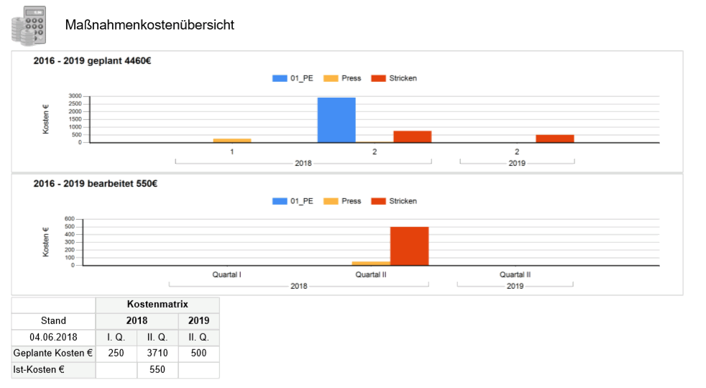
Abbildung 12: Analyse der Kostenentwicklung im Kostenplanungsdiagramm

Auswertung der Maßnahmenperformance
Die Performance der Maßnahmenbearbeitung kann für Standorte und Abteilungen angewendet werden. Sie ermöglicht die Auswertung von Effizienz und Effektivität der einzelnen Abteilungen bei der Maßnahmenbearbeitung. Dazu lässt sich die Anzahl der Maßnahmen über die Jahre und Quartale auswerten und die Anzahl in Bezug auf ihre termingerechte Umsetzung. Abweichungen werden zusätzlich in einer ABC-Farbampel aufgeschlüsselt. Die gewünschte Ansicht kann in dem Darstellungsparameter gewählt werden. Hier kann zwischen der Anzahl der Maßnahmen, der Anzahl der offenen Maßnahmen, der Laufzeitentreue und der Laufzeitentreue nach ABC-Farbkategorien gewählt werden. Außerdem kann gefiltert werden, ob die Maßnahmen gegenüber Kunden, Lieferanten oder Intern gelten. Auch die kostenbezogene Auswertung lässt sich durch die Anzahl der entsprechenden Darstellung auflösen.
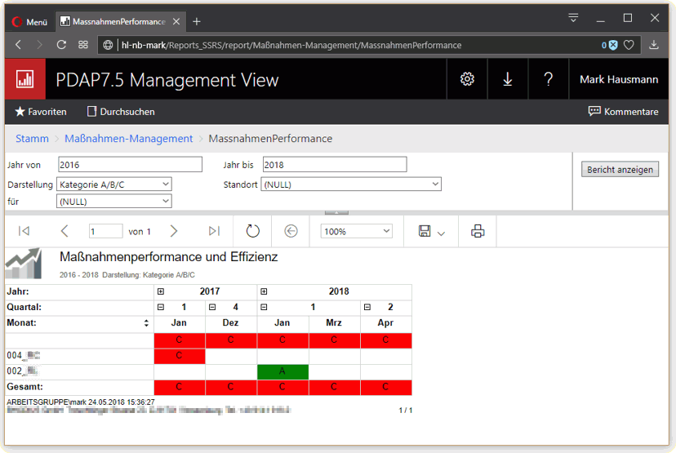
Abbildung 13: Auswertung der Maßnahmenperformance und Effizienz

Dartstellung nach Kosten
Die Kosten können über die Drill Through Funktion, sowohl auf Quartals als auch auf Jahresebene, jeweils unter Berücksichtigung der aktuell vorgegebenen Filter Parameter für Zeitraum, Standort und Gegenstelle (Kunde, Lieferant oder intern) aufgelöst werden.
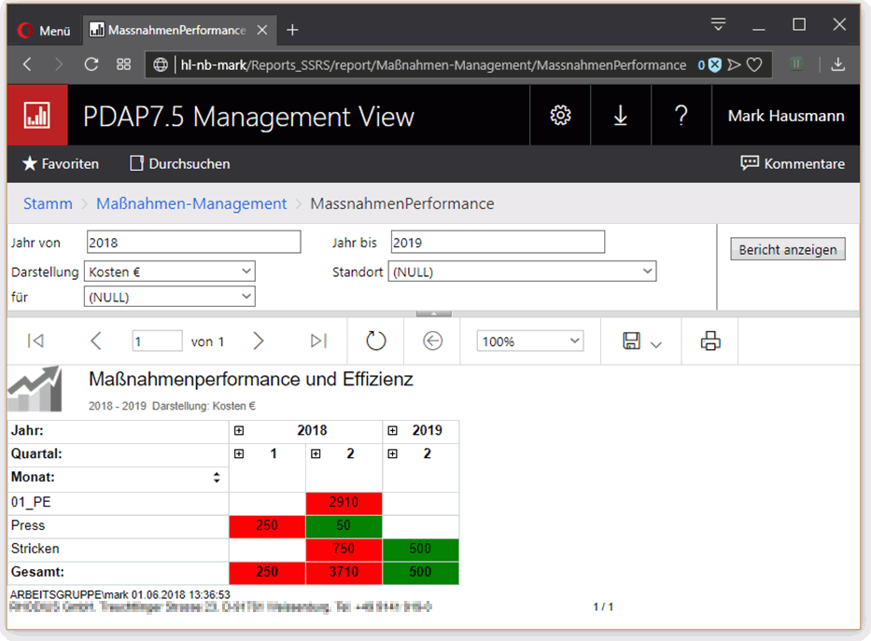
Abbildung 14: Kosteneffizienz

Darstellung nach ABC-Kategorien
Die Darstellung nach ABC-Kategorien ermöglicht die Auswertung der Grenzen der Laufzeitentreue anhand einer Farbampel, mit der Aufschlüsselung rot-gelb-grün. A-Maßnahmen sind grün gekennzeichnet und haben eine Laufzeitentreue von mindestens 95% innerhalb ihrer geplanten Bearbeitungszeiträume. Bei gelber Einfärbung liegt für den gewählten Zeitraum in der Abteilung die Laufzeitentreue bei mindestens 85%. Bei darunter liegenden Prozentwerten erfolgt eine Bewertung mit roter Einfärbung der entsprechenden Zellen in der Matrix.
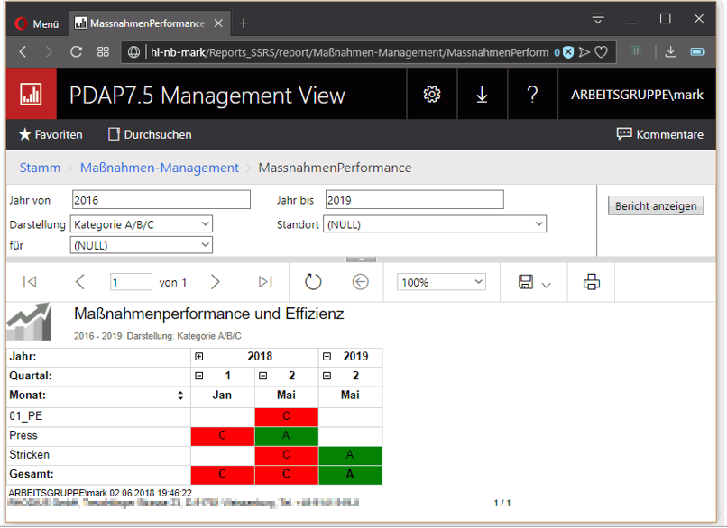
Abbildung 15: Matrixanalyse der Maßnahmen-Termintreue nach ABC-Kategorien

Generalliste aller Maßnahmen
Die Generalliste stellt alle Maßnahmen, unabhängig vom Maßnahmenplan, dem Jahr oder dem Durchführungsstand dar. Die Liste kann durchsucht werden, um bestimmte Maßnahmen im System nach Suchkriterien identifizieren zu können. Über den Hyperlink im Maßnahmenplan und der betreffenden Maßnahme kann der Maßnahmenplan oder die zugehörige Maßnahme in der LOP gelinkt werden, um diese bei Bedarf bearbeiten zu können. Diese Liste kann also immer dann hilfreich sein, wenn man nicht systematisch über den Maßnahmenplan in der LOP suchen möchte, weil man z.B. nicht sicher ist, in welchem Zusammenhang eine bestimmte Maßnahme im System existiert. Die Filter sind kaskadierend, was bedeutet, wenn eine Abteilung vorgegeben wird, dann wird die Liste der Mitarbeiter automatisch auf diese Abteilung eingegrenzt, plus den aktuell aufrufenden Mitarbeiter. Der aktuell die Liste aufrufende Mitarbeiter ist dabei automatisch per Voreinstellung gewählt. Die Filter sind, bis auf den Zeitraum alle optional wählbar. Die aktuell eingestellten Filterbedingungen werden in der Kopfzeile angezeigt.
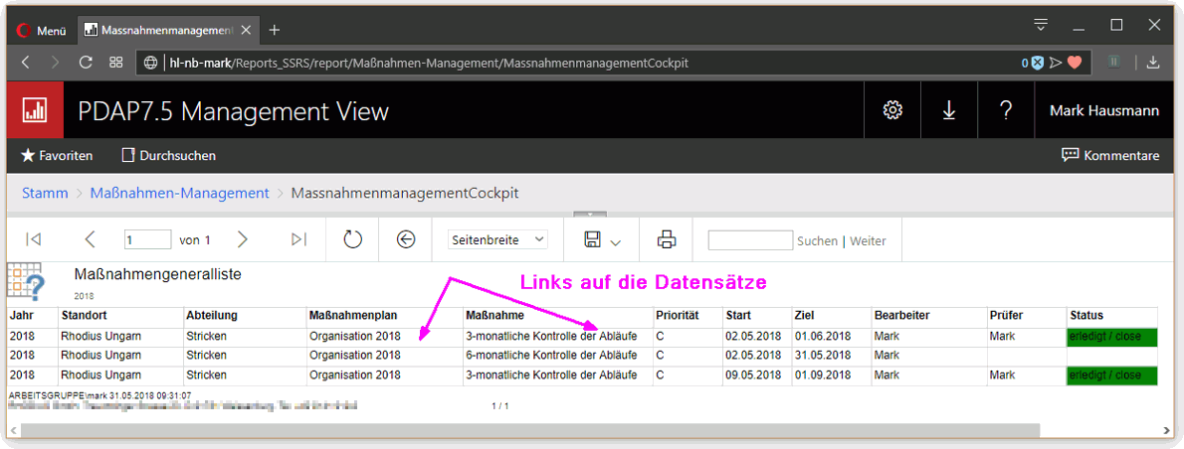
Abbildung 16: Generalliste zu den vorhandenen Maßnahmen im System

Auswertung der Laufzeiten
Das Laufzeiten - Gantt Diagramm bietet eine Auswertung der Performance zu den Maßnahmenplänen, zu den Standorten und ihren Abteilungen, ähnlich einer Swimlane. Dargestellt werden die einzelnen Maßnahmen, die anhand ihrer eingestellten Filterbedingungen in dem eingestellten Jahr ermittelt wurden, gegenüber der zeitlichen X-Achse und in Monaten aufgelöst. Bei Bedarf kann die Auflösung der Skalierung auch auf Tagesebene erfolgen. So wird im Zusammenhang visualisiert welche Maßnahmen in welchen Zeitraum bearbeitet wurden oder sich immer noch in Bearbeitung befinden. Die Einfärbung der Balken stellt dabei deren jeweiligen Status dar. Im Kopfbereich wird die Gesamtlaufzeit aller in der Auswertung befindlichen Maßnahmen und Maßnahmenpläne dargestellt. Die Filterkriterien dazu ermöglichen eine zusätzliche Einschränkung nach Standorten und Abteilungen. Die zugehörenden Maßnahmenpläne werden innerhalb der Auswertung gruppiert aufbereitet, sodass erkennbar ist zu welchen Plänen die jeweils dargestellten Maßnahmen gehören. Sowohl die Einträge für die Maßnahmenpläne und Maßnahmen als auch die Balken selbst, sind mit Hyperlinks unterlegt, die den Aufruf der darunterliegenden Datensätze im Portal ermöglichen.
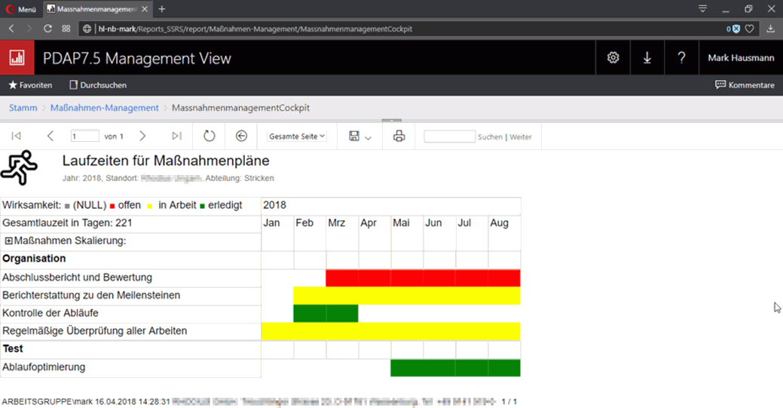
Abbildung 17: Laufzeitenauswertung im Maßnahmenmanagement

Reminder
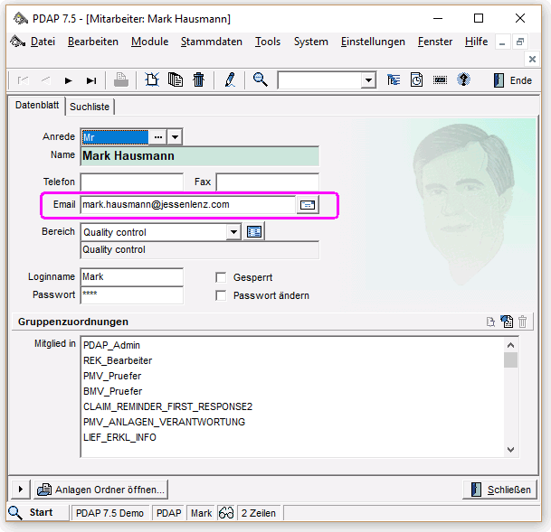
Abbildung 18: Zuordnung zu Verteilergruppen
Der Reminder ist die automatische Erinnerungsfunktion im Maßnahmenmanagement. Er versendet automatisch E-Mail-Benachrichtigungen zu anstehenden Terminen für die Bearbeitung und die Bestätigung von Wirksamkeiten. Dabei bekommen die zur Bearbeitung einer Maßnahme eingetragenen Personen, regelmäßig ihre persönliche Aufgabenagenda zugestellt. Die Bestätigter erhalten ebenfalls eine Liste. Diese enthält alle fertig bearbeiteten Maßnahmen, für die sie nach dem 4-Augenprinzip für die Bestätigung der Wirksamkeit verantwortlich sind. Die E-Mail-Adressen in den Verteilerkreisen für die Remider werden aus den Stammdaten in der PDAP-Benutzerverwaltung bezogen.

Automatischer Erinnerungsdienst für die Bearbeiter
Der Erinnerungsdienst informiert die Bearbeiter von Maßnahmen automatisch mit einer Liste, der für sie zur Bearbeitung eingetragenen Maßnahmen. Diese enthält einen Link unter der Maßnahmenbezeichnung über den die entsprechende Maßnahme im Portal direkt aufgerufen werden kann. Die Liste ist nach aufsteigendem Zieldatum für die Maßnahmen sortiert. Über den Hyperlink unter der Angabe der E-Mail-Adresse des Bearbeiters, kann diesem direkt eine E-Mail geschickt werden.
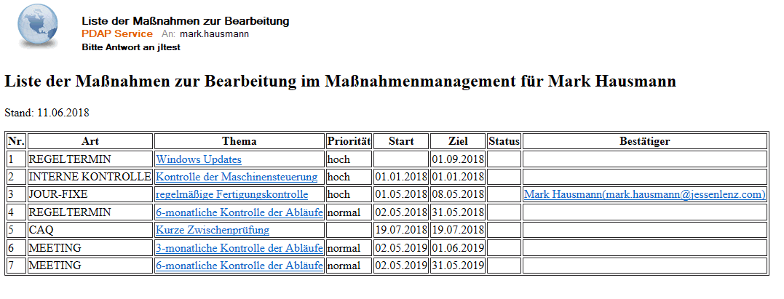
Abbildung 19: Bearbeiterliste für die Maßnahmen

Automatischer Erinnerungsdienst für die Bestätiger
Dieser Erinnerungsdienst informiert die Bestätiger über die durch die Bearbeiter abgeschlossenen Maßnahmen, die auf die Bestätigung ihrer Wirksamkeit warten. Auch diese Liste enthält unter der Maßnahmenbezeichnung einen Link, über den die Bestätiger die Maßnahmen direkt im Portal in der Bestätigungssicht aufrufen können. Über den Hyperlink unter der Angabe des E-Mail-Adresse des Verantwortlichen, kann diesem direkt eine E-Mail geschickt werden.
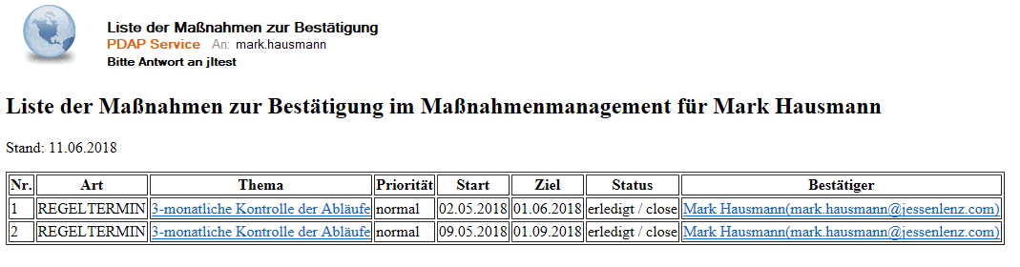
Abbildung 20: Bestätigerliste für die Maßnahmen

